Fakultet elektrotehnike, računarstva i informacijskih tehnologija Osijek

Računarstvo usluga i analiza podataka
SEMINARSKI RAD
Predikcija ishoda nogometnih utakmica primjenom strojnog učenja u Azure Machine Learning okruženju

Matej Pfaf
Osijek, 2026.

Sadržaj
- Uvod..............................................................................................................................1
- Opis problema...............................................................................................................1
2.1 Skup podataka....................................................................................................2
2.2 Primijenjene metode strojnog učenja.................................................................4
2.3 Osnove strojnog učenja u sportskim analizama.................................................5
2.4 Pregled korištenih Azure cloud servisa..............................................................5
- Opis programskog rješenja............................................................................................6
  - Obrada i priprema podataka..................................................................6
  - Treniranje modela..................................................................................7
  - Evaluacija modela i vizualizacija rezultata............................................9
  - Azure Machine Learning okruženje......................................................12
  - Registracija modela i pokušaj deploya..................................................13
  - Lokalna usporedba modela strojnog učenja.........................................15
- Klijentska aplikacija (Streamlit)....................................................................................17
- Zaključak........................................................................................................................20
- Literatura........................................................................................................................22

- Uvod

Nogomet je jedan od najpopularnijih sportova na svijetu, a analiza podataka u sportu posljednjih godina dobiva sve veću važnost. Uz dostupnost velikih količina povijesnih podataka o utakmicama, timovima i igračima, moguće je primijeniti metode strojnog učenja kako bi se analizirali obrasci i predvidjeli budući ishodi utakmica.

Razvoj cloud platformi omogućio je jednostavan pristup računalnim resursima potrebnim za obradu velikih količina podataka te izvođenje zahtjevnih algoritama strojnog učenja. [1]Azure Machine Learning predstavlja integrirano okruženje koje omogućuje rad s podacima, treniranje modela, evaluaciju rezultata i upravljanje cijelim životnim ciklusom modela.

Cilj ovog seminarskog rada je razvoj sustava za predikciju ishoda nogometnih utakmica (pobjeda domaće ekipe, neriješeno ili pobjeda gostujuće ekipe) korištenjem povijesnih podataka i primjenom algoritama strojnog učenja. Sustav je implementiran u Azure Machine Learning okruženju, čime se demonstrira korištenje cloud platforme za analizu podataka, treniranje modela i upravljanje strojnim učenjem.

- Opis problema

Problem koji se rješava u ovom radu je klasifikacija ishoda nogometnih utakmica. Svaka utakmica pripada jednoj od tri klase:
H – pobjeda domaće ekipe
D – neriješen rezultat
A – pobjeda gostujuće ekipe

Na temelju povijesnih podataka o timovima i njihovim karakteristikama cilj je izgraditi model koji može predvidjeti ishod buduće utakmice.

Predikcija sportskih rezultata predstavlja složen problem zbog velikog broja faktora koji utječu na konačni ishod. Osim statističkih podataka o ekipama, na rezultat utječu i vanjski čimbenici poput forme igrača, ozljeda, domaćeg terena i taktičkih odluka.

  - Skup podataka

Za potrebe ovog rada korišten je skup podataka European Soccer Database, dostupan putem platforme Kaggle. Skup podataka obuhvaća povijesne informacije o nogometnim utakmicama iz više europskih liga, uključujući Englesku, Španjolsku, Italiju, Njemačku i Francusku, te pokriva razdoblje od sezone 2008./2009. do 2015./2016.

Izvorni dataset sastoji se od više relacijskih tablica koje sadrže podatke o utakmicama, ekipama, atributima timova i sezonama. U ovom projektu korištene su prvenstveno tablice koje opisuju utakmice (Match) i atribute timova (Team_Attributes). Tablice su spojene na temelju identifikatora domaće i gostujuće ekipe te vremenske dimenzije, kako bi svaka utakmica bila povezana s odgovarajućim karakteristikama oba tima u trenutku odigravanja.

Nakon spajanja tablica i uklanjanja nepotrebnih stupaca formiran je konačni skup podataka koji sadrži 25 979 zapisa i 114 numeričkih značajki. Svaki zapis predstavlja jednu odigranu utakmicu, dok značajke uključuju različite aspekte performansi timova, poput napadačkih i obrambenih atributa, brzine igre, agresivnosti, preciznosti dodavanja te ukupne kvalitete momčadi.

Ciljna varijabla definirana je na temelju konačnog rezultata utakmice i kodirana u tri klase: pobjeda domaće ekipe (H), neriješen rezultat (D) i pobjeda gostujuće ekipe (A). Prije treniranja modela, vrijednosti su dodatno mapirane u numerički oblik kako bi bile kompatibilne s algoritmima strojnog učenja.

Tijekom pripreme podataka provedeno je čišćenje skupa podataka, uklanjanje zapisa s nedostajućim vrijednostima te standardizacija formata datuma. Dobiveni CSV skup podataka (matches_final.csv) učitan je u Azure Machine Learning kao Data Asset, čime je omogućeno centralizirano upravljanje podacima i jednostavno ponovno korištenje u različitim eksperimentima.

Ovakva struktura podataka omogućuje modelu da u obzir uzme karakteristike obje ekipe prije utakmice, čime se povećava informativnost ulaznih značajki, ali istovremeno povećava i složenost problema klasifikacije.

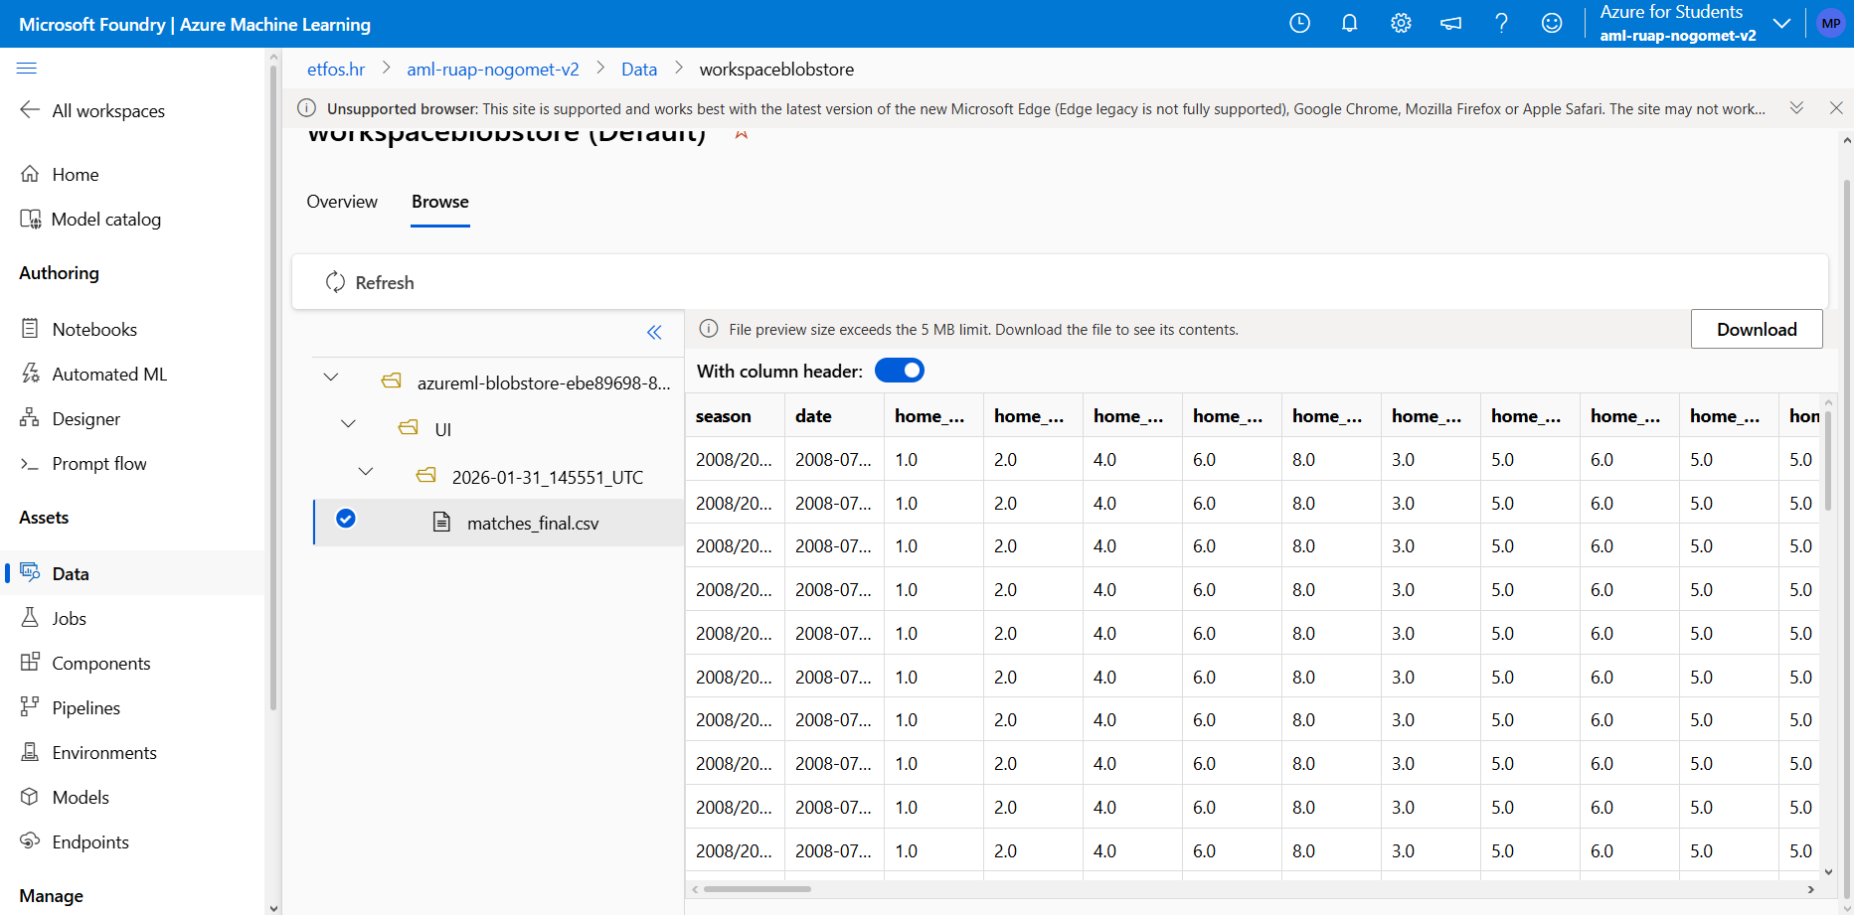

Slika 2.1: Skup podataka matches_final.csv registriran u Azure Machine Learning okruženju

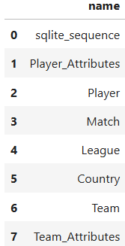

Slika 2.2 – Popis tablica u bazi podataka European Soccer Database

  - Primijenjene metode strojnog učenja

Za rješavanje problema višeklasne klasifikacije korišten je algoritam [2]Random Forest Classifier. Random Forest predstavlja ansambl metodu strojnog učenja koja se temelji na izgradnji velikog broja stabala odlučivanja, pri čemu svako stablo donosi vlastitu predikciju, a konačni ishod dobiva se većinskim glasanjem svih stabala. Ovakav pristup omogućuje smanjenje varijance modela i povećanje robusnosti u odnosu na pojedinačna stabla odlučivanja.

Jedna od glavnih prednosti Random Forest algoritma je otpornost na prenaučenost (overfitting), osobito kod skupova podataka s velikim brojem značajki, što je slučaj i u ovom radu. Nadalje, algoritam dobro podnosi nelinearne odnose među podacima te može učinkovito raditi s heterogenim skupovima značajki bez potrebe za opsežnom normalizacijom.

Dodatna prednost [3]Random Foresta je mogućnost procjene važnosti pojedinih značajki, čime se dobiva uvid u to koji atributi timova imaju najveći utjecaj na konačnu predikciju ishoda utakmice. Zbog navedenih karakteristika, Random Forest odabran je kao prikladan model za implementaciju u Azure Machine Learning okruženju i demonstraciju cjelokupnog procesa treniranja, evaluacije i registracije modela.

  - Osnove strojnog učenja u sportskim analizama

Strojno učenje sve se češće koristi u sportskim analizama za predviđanje rezultata, evaluaciju performansi igrača te optimizaciju taktika. U nogometu se primjenjuju različiti modeli klasifikacije i regresije kako bi se analizirali povijesni podaci i identificirali obrasci koji nisu lako uočljivi ljudskom analizom.

Predikcija ishoda utakmica posebno je zahtjevan problem zbog velikog broja utjecajnih faktora. Unatoč tome, modeli strojnog učenja mogu pružiti korisne procjene vjerojatnosti ishoda, koje se koriste u sportskim analizama, klađenju i strateškom planiranju.

  - Pregled korištenih Azure cloud servisa

Za realizaciju ovog projekta korišteno je više Azure cloud servisa koji zajedno čine integrirano okruženje za razvoj i upravljanje modelima strojnog učenja.

Azure Machine Learning korišten je kao središnja platforma za izradu eksperimenata, treniranje modela, evaluaciju rezultata te registraciju verzija modela. Ovaj servis omogućuje organizirano upravljanje cjelokupnim životnim ciklusom modela, od pripreme podataka do implementacije.

Azure Blob Storage korišten je za pohranu ulaznih podataka u obliku CSV datoteka, čime je omogućena pouzdana i skalabilna pohrana velikih količina podataka te njihova dostupnost iz Azure ML okruženja. Podaci su registrirani kao Data Asset, što omogućuje njihovo ponovno korištenje u različitim eksperimentima.

Azure Compute Instance služio je kao računalno okruženje za izvođenje Jupyter notebooka. Ova komponenta omogućuje pokretanje Python koda u cloud okruženju bez potrebe za lokalnom konfiguracijom, uz podršku za potrebne biblioteke za strojno učenje i analizu podataka.

Azure ML Registry korišten je za verzioniranje treniranih modela, čime je omogućeno praćenje različitih iteracija modela i njihova ponovna upotreba. Registracija modela predstavlja važan dio MLOps procesa jer omogućuje centralizirano spremanje modela i pripremu za daljnju implementaciju putem online endpointa.

Korištenjem cloud infrastrukture omogućeno je skalabilno izvođenje eksperimenata, centralizirano upravljanje podacima i modelima te reproducibilnost rezultata. Takav pristup pojednostavljuje razvoj podatkovno vođenih aplikacija i predstavlja temelj modernih sustava strojnog učenja u produkcijskim okruženjima.

- Opis programskog rješenja
  - Obrada i priprema podataka

Podaci su učitani i obrađeni u Jupyter notebooku unutar Azure Machine Learning okruženja korištenjem Python programskog jezika i biblioteka pandas, NumPy i scikit-learn. Priprema podataka predstavlja ključan korak u procesu strojnog učenja jer kvaliteta ulaznih podataka izravno utječe na performanse treniranog modela.

Najprije su učitani podaci iz registriranog CSV dataseta (matches_final.csv), nakon čega su provedeni postupci spajanja tablica koje sadrže informacije o utakmicama i atributima timova. Time je osigurano da svaka utakmica bude povezana s odgovarajućim karakteristikama domaće i gostujuće ekipe u trenutku odigravanja.

U sljedećem koraku uklonjeni su stupci koji nisu relevantni za predikciju ishoda, poput identifikacijskih oznaka i tekstualnih atributa, dok su sve preostale značajke pretvorene u numerički oblik prikladan za algoritme strojnog učenja. Ciljna varijabla definirana je na temelju konačnog rezultata utakmice te kodirana u tri klase koje predstavljaju pobjedu domaće ekipe, neriješen rezultat i pobjedu gostujuće ekipe.

Nakon čišćenja podataka provedena je podjela skupa podataka na trenirajući i testni skup u omjeru približno 80:20. [5]Trenirajući skup korišten je za učenje modela, dok je testni skup poslužio za neovisnu evaluaciju performansi.

Ovakav pristup omogućuje objektivnu procjenu sposobnosti modela generalizacije na nove, dosad neviđene podatke.

  - Treniranje modela

Model Random Forest treniran je nad trenirajućim skupom koji sadrži 20 783 uzorka, dok testni skup sadrži 5 196 uzoraka. Korišteno je 200 stabala odlučivanja.

Ovdje umetnuti Slika 2 – Jupyter notebook: treniranje Random Forest modela

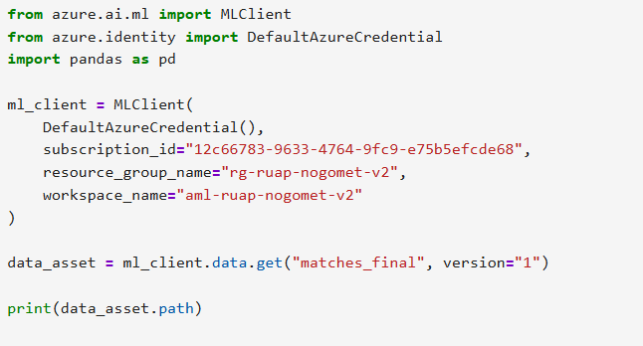

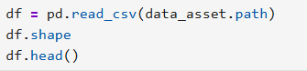

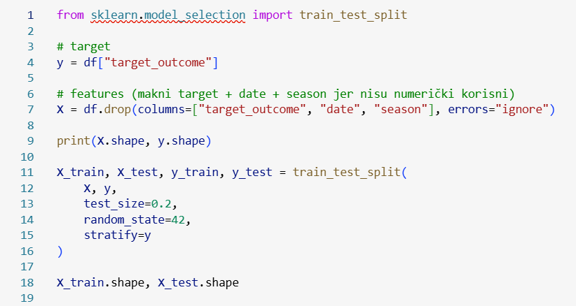
Slika 3.1 - Učitavanje registriranog skupa podataka iz Azure Machine Learninga i prikaz osnovnih informacija (dimenzije i prvih nekoliko zapisa)

Slika 3.2 – Priprema podataka: definiranje ciljne varijable, izdvajanje značajki i podjela skupa podataka na trenirajući i testni dio

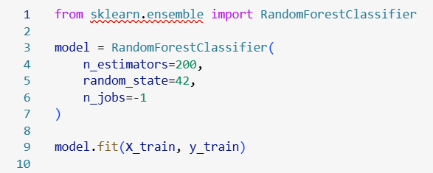

Slika 3.3 – Definiranje Random Forest modela s 200 stabala te njegovo treniranje nad trenirajućim skupom podataka

  - Evaluacija modela i vizualizacija rezultata

Postignuta ukupna točnost Random Forest modela iznosi približno 51,9 %, što je značajno iznad razine slučajnog pogađanja za troklasni problem, ali istovremeno potvrđuje složenost predikcije nogometnih ishoda.

Detaljnija analiza rezultata putem matrice zabune pokazuje da model najuspješnije predviđa pobjede domaće ekipe. Ovakav rezultat djelomično je posljedica neravnoteže klasa u skupu podataka, ali i poznate prednosti domaćeg terena u nogometu. S druge strane, neriješeni ishodi pokazuju se kao najteža klasa za predikciju, što je vidljivo iz niskog odziva (recall) za tu klasu. Razlog tome leži u činjenici da neriješeni rezultati često ovise o specifičnim okolnostima utakmice koje nisu sadržane u dostupnim statističkim značajkama.

Osim ukupne točnosti, analizirani su i precision, recall i F1-score pokazatelji za pojedine klase, koji dodatno potvrđuju da model ima izraženu sklonost prema predviđanju pobjede domaće ekipe, dok su pogreške najčešće prisutne kod razlikovanja neriješenih utakmica od pobjeda jedne od ekipa.

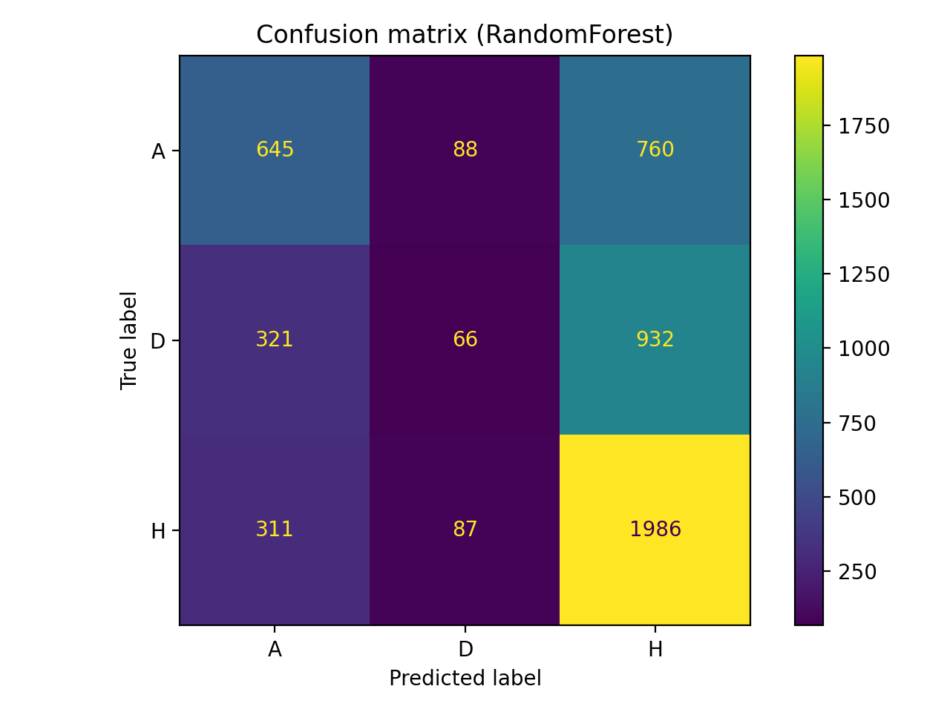

Slika 3.4 – Matrica zabune Random Forest modela koja prikazuje raspodjelu stvarnih i predviđenih ishoda utakmica (A – gost, D – neriješeno, H – domaćin)

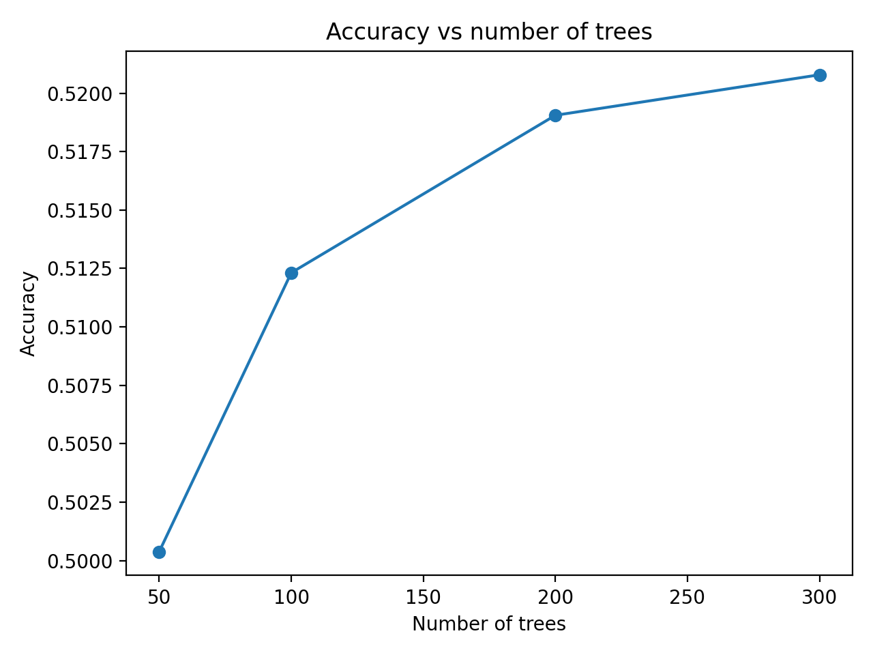

Slika 3.5 – Utjecaj broja stabala odlučivanja na točnost Random Forest modela pri predikciji ishoda nogometnih utakmica

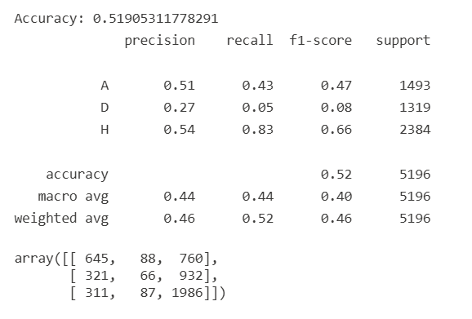

Slika 3.6 – Izvještaj klasifikacije i numerička konfuzijska matrica Random Forest modela

Dobiveni rezultati potvrđuju da je problem predikcije sportskih ishoda izrazito zahtjevan te da su za značajnija poboljšanja potrebni dodatni kontekstualni podaci, poput informacija o ozljedama igrača, trenutnoj formi momčadi, sastavima ekipa ili taktičkim postavkama. Unatoč ograničenjima, model pruža korisnu osnovu za daljnju analizu te demonstrira primjenjivost strojnog učenja u području sportskih podataka.
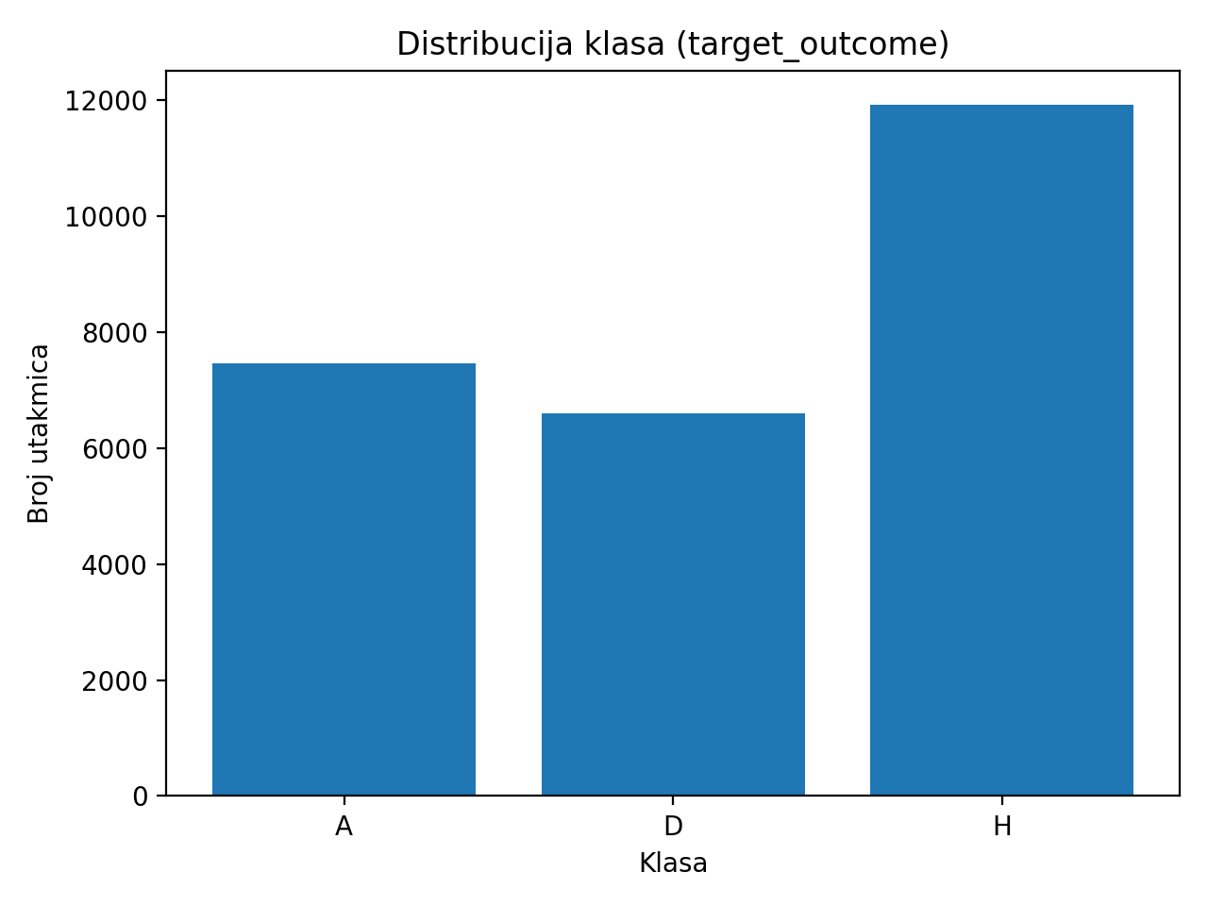
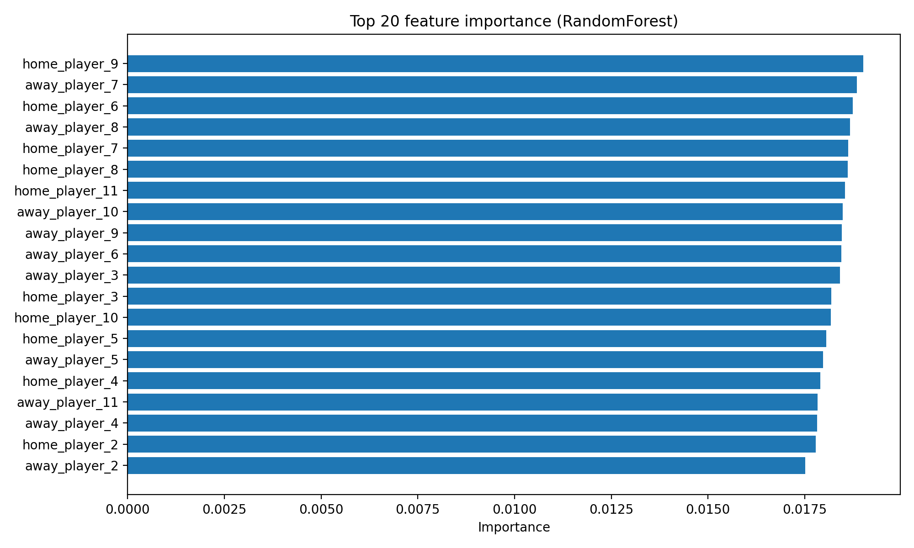

Slika 3.7 – Prikaz 20 najvažnijih značajki prema Random Forest klasifikatoru
Slika 3.8 – Distribucija klasa (H – domaća pobjeda, D – neriješeno, A – gostujuća pobjeda)

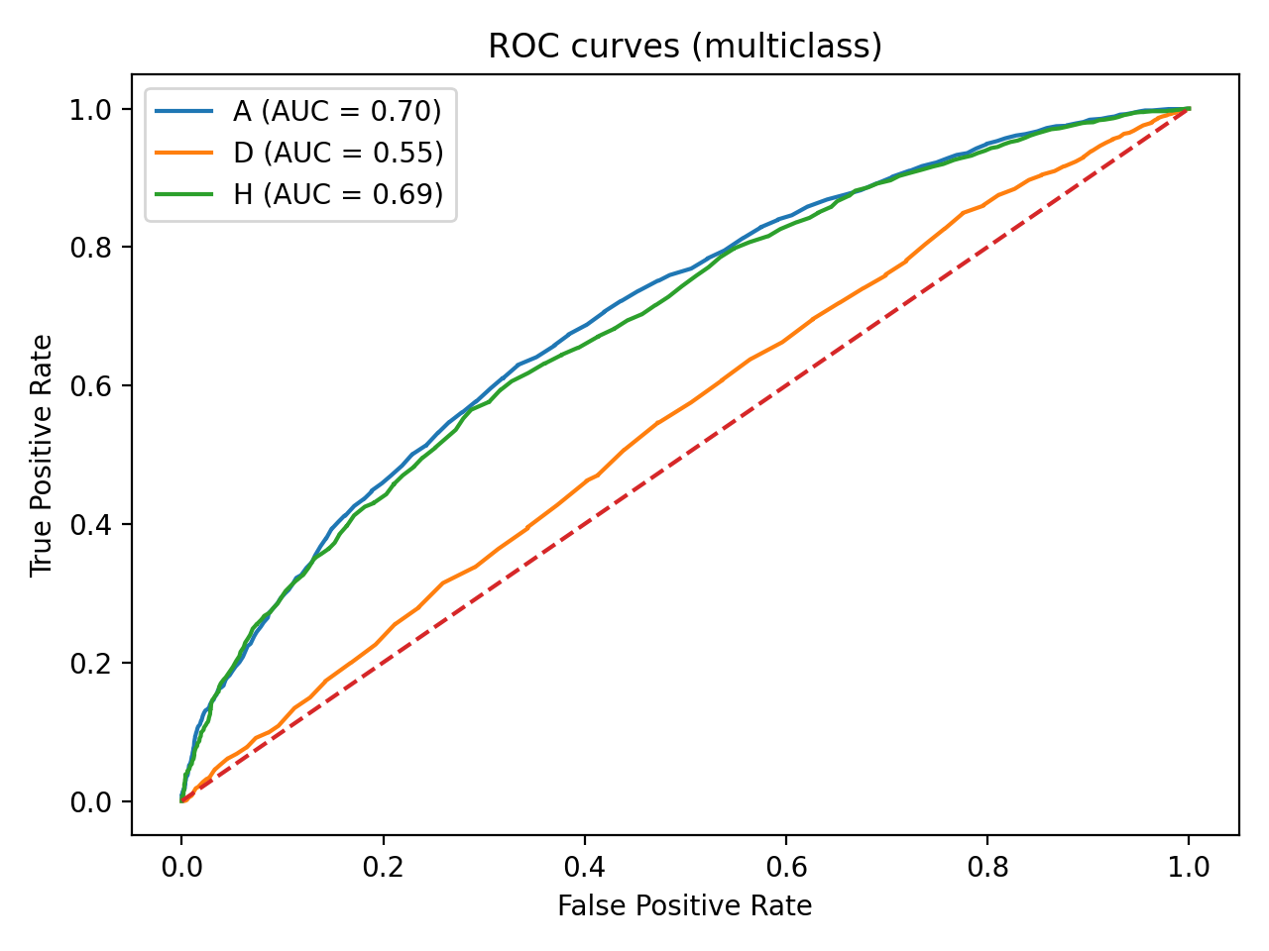

Slika 3.9 – ROC krivulje i AUC vrijednosti za klase A, D i H

Na slici X prikazane su ROC krivulje za svaku klasu ishoda utakmice (A – gostujuća pobjeda, D – neriješeno, H – domaća pobjeda). Vrijednosti AUC pokazuju da model najbolje razlikuje pobjede gostujuće (AUC = 0,70) i domaće ekipe (AUC = 0,69), dok je uspješnost za neriješene ishode znatno slabija (AUC = 0,55). Dobiveni rezultati potvrđuju da je neriješen ishod najteži za predikciju, što je u skladu s prethodno prikazanom distribucijom klasa.

  - Azure Machine Learning okruženje

Cijelo rješenje razvijeno je unutar Azure Machine Learning workspacea, koji predstavlja centralno mjesto za upravljanje podacima, eksperimentima i modelima. Za izvođenje koda korišten je Azure Compute Instance, koji omogućuje pokretanje Jupyter notebooka u cloud okruženju bez potrebe za lokalnom instalacijom razvojnih alata. Time je osigurana konzistentna razvojna okolina i jednostavan pristup potrebnim bibliotekama za analizu podataka i strojno učenje.

Skup podataka registriran je kao Data Asset, što omogućuje njegovo centralizirano spremanje i ponovno korištenje u različitim eksperimentima. Takav pristup olakšava reproducibilnost rezultata i pojednostavljuje upravljanje verzijama podataka.

Azure Machine Learning workspace objedinjuje sve korištene resurse, uključujući compute instancu, data assete i registrirane modele, čime je omogućen pregledan i organiziran tijek rada. Ovakva arhitektura podržava iterativni razvoj modela i predstavlja temelj MLOps pristupa.

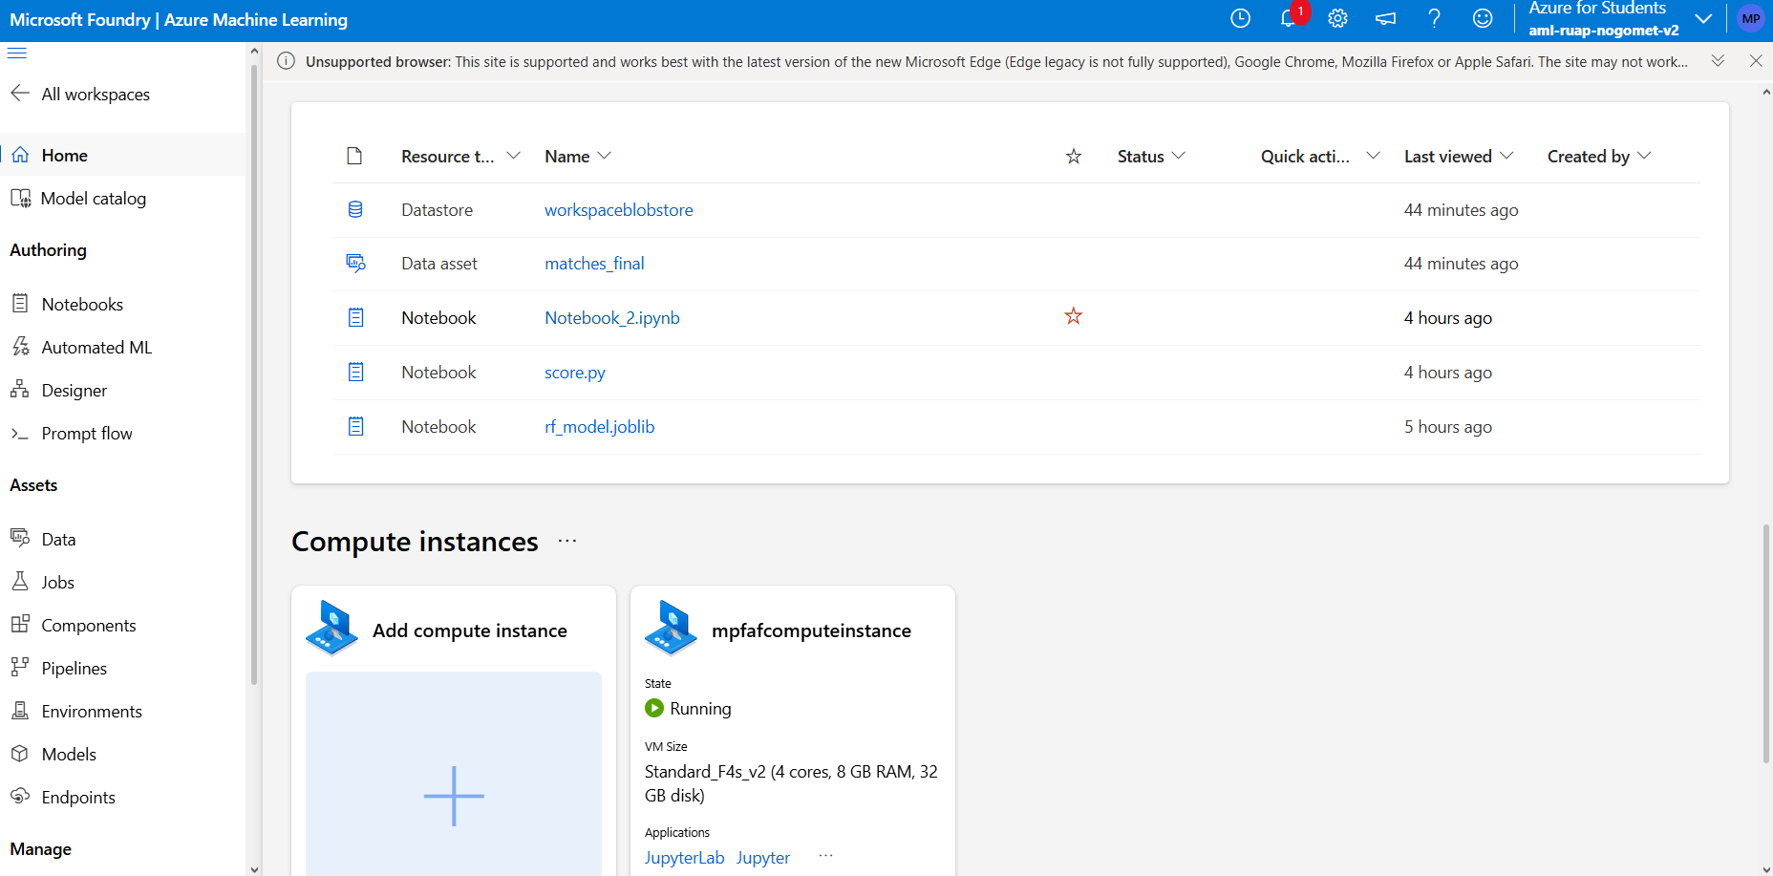

Slika 3.10 – Azure Machine Learning workspace (Overview)

  - Registracija modela i pokušaj deploy-a

Nakon završetka treniranja i evaluacije, model je spremljen u datoteku rf_model.joblib te uspješno registriran u Azure Machine Learning workspaceu pod nazivom nogomet_rf_model. [4]Registracija modela omogućuje centralizirano spremanje treniranih modela, praćenje njihovih verzija te njihovu ponovnu upotrebu u budućim eksperimentima ili prilikom implementacije u produkcijsko okruženje.

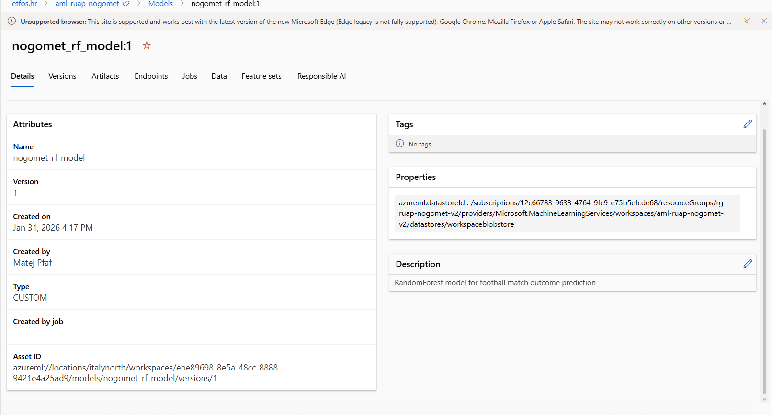

Slika 3.11 – Registracija modela nogomet_rf_model u Azure ML

U sljedećem koraku pokušano je postavljanje Online Endpointa kako bi se omogućilo izvođenje predikcija putem REST API sučelja. U tu svrhu izrađena je score.py skripta za inferenciju te conda.yml datoteka koja definira
ovisnosti potrebne za izvođenje modela u inference okruženju.

Unatoč uspješnom kreiranju endpointa, deployment nije dovršen zbog ograničenja Azure Students pretplate, konkretno nedostatka dostupnih kvota za virtualne strojeve i problema s konfiguracijom inference okruženja. Iako produkcijski deployment nije realiziran, ovaj korak poslužio je za demonstraciju cjelokupnog MLOps procesa, uključujući pripremu okruženja, konfiguraciju endpointa i pokušaj implementacije modela.

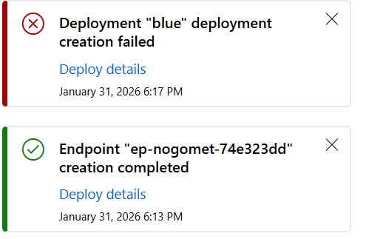

Slika 3.12 – Kreiranje Online Endpointa i neuspjeli deployment modela

  - Lokalna usporedba modela strojnog učenja

Osim implementacije u Azure Machine Learning okruženju, provedena je i dodatna lokalna analiza podataka s ciljem usporedbe više klasifikacijskih algoritama. Modeli su trenirani korištenjem Python okruženja uz biblioteku scikit-learn, pri čemu je primijenjena unakrsna validacija i GridSearch za optimizaciju hiperparametara.

- Logistic Regression
- Random Forest
- Gradient Boosting
- Support Vector Machine
- K-Nearest Neighbors

Model | Accuracy | F1 macro
Logistic Regression | 0.448 | 0.408
Random Forest | 0.425 | 0.411
Gradient Boosting | 0.484 | 0.336
SVM | 0.429 | 0.416
KNN | 0.397 | 0.371

Iako je Gradient Boosting ostvario najveću točnost (accuracy), pokazao je izrazito lošu sposobnost predviđanja neriješenih ishoda, što je vidljivo iz niske F1 macro vrijednosti. Kao najbolji kompromis između točnosti i uravnoteženosti klasa odabran je SVM model s F1 macro vrijednošću 0.416.

Odabrani SVM model spremljen je kao best_model.joblib te korišten kao referentni model u daljnjoj analizi.

U Azure Machine Learning okruženju implementiran je Random Forest model kao demonstracija MLOps procesa (registracija modela, endpoint, deployment), dok je lokalna analiza korištena za detaljnu usporedbu algoritama.

- Klijentska aplikacija (Streamlit)

U sklopu ovog rada razvijena je jednostavna web aplikacija korištenjem Python okvira [6]Streamlit, koja služi kao klijentsko sučelje za interakciju s treniranim modelom strojnog učenja. Cilj aplikacije je omogućiti korisniku intuitivan unos osnovnih parametara jačine nogometnih ekipa te prikaz rezultata predikcije ishoda utakmice.

Aplikacija korisniku nudi grafičko sučelje temeljeno na klizačima (sliderima) pomoću kojih se unose procjene napadačke i obrambene snage domaće i gostujuće ekipe u rasponu od 0 do 100. Takav pristup odabran je radi jednostavnosti korištenja i preglednosti, posebno za korisnike bez tehničkog predznanja.

U pozadini aplikacije koristi se prethodno trenirani i spremljeni model strojnog učenja, koji se učitava iz datoteke ml/best_model.joblib pomoću biblioteke joblib.

Budući da je model treniran na statističkim značajkama izvedenima iz posljednjih pet utakmica (primjerice home_goals_for_last5, away_points_last5, goal_difference_last5), izravni korisnički unos nije moguće koristiti bez dodatne obrade. Stoga se unesene vrijednosti (0–100) mapiraju u odgovarajuće numeričke značajke pomoću jednostavnih transformacijskih funkcija koje aproksimiraju očekivani broj postignutih i primljenih pogodaka, osvojene bodove te gol-razliku. Na taj način formira se ulazni vektor značajki u obliku Pandas DataFrame-a, koji je kompatibilan s ulazom modela.

Nakon formiranja ulaznih podataka, aplikacija poziva metodu predict() nad modelom te dobiva predviđenu klasu ishoda utakmice: pobjeda gostiju (A), neriješeno (D) ili pobjeda domaćih (H). Osim same klasifikacije, koristi se i metoda predict_proba() kako bi se izračunale vjerojatnosti pojedinih ishoda, koje se potom prikazuju korisniku. Time se ne pruža samo konačna odluka modela, već i dodatni uvid u razinu sigurnosti predikcije.

Rezultat predikcije prikazuje se u vizualno istaknutom elementu sučelja, dok su vjerojatnosti pojedinih klasa prikazane u strukturiranom tekstualnom obliku. Dodatno, implementiran je i „debug” prikaz koji omogućuje pregled značajki poslanih modelu, čime se povećava transparentnost rada sustava te olakšava analiza i testiranje.

Razvijena aplikacija zadovoljava zahtjev klijentske aplikacije koja omogućuje unos značajki, komunikaciju s deployanim modelom i prikaz rezultata predikcije korisniku. Iako je korištena pojednostavljena aproksimacija statističkih podataka, aplikacija demonstrira cjelokupan tijek rada tipičnog sustava strojnog učenja: od korisničkog unosa, preko obrade podataka, do izvođenja predikcije i prezentacije rezultata. Time je ostvaren praktični primjer integracije modela strojnog učenja u funkcionalnu korisničku aplikaciju.

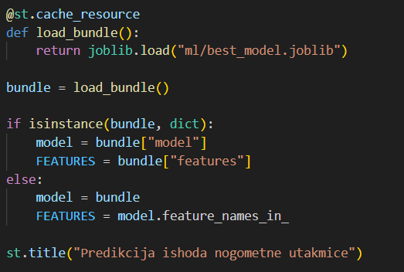
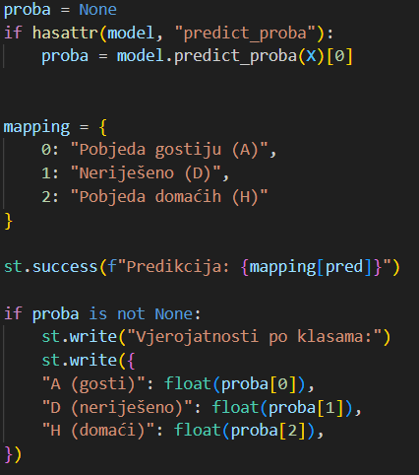

Slika 4.1 – Učitavanje treniranog modela i pripadajućih značajki

Slika 4.2 - Prikaz predikcije ishoda utakmice i vjerojatnosti pojedinih klasa (A/D/H)

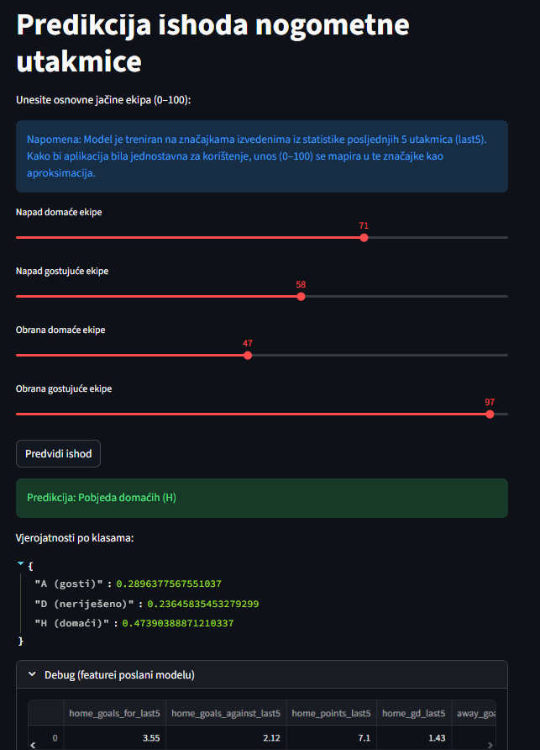

Slika 4.3 - Sučelje aplikacije za predikciju ishoda nogometne utakmice s unosom jačina ekipa, prikazom predikcije i pripadajućih vjerojatnosti.

- Zaključak

U ovom seminarskom radu razvijen je sustav za predikciju ishoda nogometnih utakmica primjenom metoda strojnog učenja u Azure Machine Learning okruženju. Korištenjem povijesnih podataka o utakmicama i atributima timova izrađen je klasifikacijski model temeljen na Random Forest algoritmu, kojim je ostvarena ukupna točnost od približno 52 %. Dobiveni rezultati potvrđuju složenost problema predviđanja sportskih ishoda, osobito zbog velikog broja vanjskih čimbenika koji nisu izravno sadržani u skupu podataka.

Analiza rezultata pokazala je da Azure Random Forest model najuspješnije predviđa pobjede domaće ekipe, dok su neriješeni ishodi najteži za klasifikaciju. Takva raspodjela performansi ukazuje na neuravnoteženost klasa u skupu podataka, ali i na činjenicu da nogometni rezultati često ovise o teško mjerljivim faktorima poput trenutne forme igrača, ozljeda, psihološkog stanja momčadi ili taktičkih odluka trenera.

Kako bi se dodatno procijenila kvaliteta predikcije, provedena je i lokalna usporedba više algoritama strojnog učenja (Logistic Regression, Random Forest, Gradient Boosting, SVM i KNN). Rezultati su pokazali da, iako Gradient Boosting postiže najveću ukupnu točnost, njegova sposobnost predviđanja neriješenih rezultata je vrlo ograničena, što se očituje u niskoj F1 macro vrijednosti. Kao najuravnoteženiji model odabran je Support Vector Machine (SVM), koji je ostvario najbolji F1 macro rezultat (0.416), čime je potvrđena važnost korištenja više metrika prilikom evaluacije modela.

Rad je također demonstrirao praktičnu primjenu cloud platforme Azure Machine Learning za obradu podataka, treniranje modela, evaluaciju rezultata te registraciju modela unutar centraliziranog workspacea. Korištenje Azure ML-a omogućilo je reproducibilnost eksperimenata, verzioniranje modela i uvid u cjelokupan MLOps proces, što predstavlja važan aspekt modernih sustava strojnog učenja.

Iako produkcijski deployment modela nije bilo moguće dovršiti zbog ograničenja Azure Students pretplate i dostupnih kvota inference resursa, funkcionalnost modela potvrđena je kroz lokalnu inferenciju unutar Azure ML notebook okruženja. Time su uspješno demonstrirani svi ključni koraci životnog ciklusa modela, od pripreme podataka i treniranja do evaluacije i registracije.

Dodatno, u sklopu rada razvijena je i jednostavna klijentska web aplikacija temeljena na Streamlit okviru, koja omogućuje praktičnu primjenu treniranog modela kroz grafičko korisničko sučelje. Aplikacija korisniku pruža mogućnost unosa osnovnih parametara jačine domaće i gostujuće ekipe, nakon čega se ti podaci transformiraju u odgovarajuće značajke kompatibilne s modelom. U pozadini aplikacija učitava spremljeni model te provodi inferenciju nad formiranim ulaznim vektorom, a rezultat se korisniku prikazuje u obliku predviđenog ishoda utakmice (A/D/H) zajedno s pripadajućim vjerojatnostima pojedinih klasa. Time je demonstrirana integracija modela strojnog učenja u funkcionalnu klijentsku aplikaciju, čime je ostvaren cjelovit primjer sustava koji povezuje korisničko sučelje s modelom za predikciju.

Kombinacijom cloud implementacije i lokalne analize ostvaren je cjelovit pristup rješavanju problema, pri čemu Azure Machine Learning služi kao platforma za upravljanje modelima i infrastrukturom, dok lokalna obrada omogućuje detaljnu usporedbu algoritama. Kao mogući smjerovi daljnjeg razvoja mogu se istaknuti uključivanje dodatnih kontekstualnih podataka, primjena naprednijih modela poput neuronskih mreža te daljnja optimizacija hiperparametara. Unatoč ograničenjima, projekt jasno pokazuje potencijal strojnog učenja u sportskim analizama te prednosti korištenja cloud tehnologija u razvoju podatkovno vođenih aplikacija.

- Literatura

github: https://github.com/Matejeee7/Predikcija-ishoda-nogometnih-utakmica-primjenom-strojnog-u-enja-u-Azure-Machine-Learning-okru-enju

European Soccer Database (Kaggle):
https://www.kaggle.com/datasets/hugomathien/soccer

[1]Azure Machine Learning – službena dokumentacija:
https://learn.microsoft.com/en-us/azure/machine-learning/

[2]Breiman, L. (2001). Random Forests, Machine Learning:
https://www.stat.berkeley.edu/~breiman/randomforest2001.pdf

[3]Scikit-learn – Random Forest Classifier:
https://scikit-learn.org/stable/modules/generated/sklearn.ensemble.RandomForestClassifier.html

[4]Scikit-learn – Model evaluation:
https://scikit-learn.org/stable/modules/model_evaluation.html

[5]Azure Machine Learning – Train and deploy models:
https://learn.microsoft.com/en-us/azure/machine-learning/concept-train-machine-learning-model

[6] Streamlit – Open-source framework za izradu podatkovnih web aplikacija:
https://docs.streamlit.io/

